2024年和田公路管理局和田分局G580线K472-K512段实施彩色路面工程项目-- 响应文件

单位名称：

单位地址：

联系人： 联系电话：

**商 家 须 知**

1.满足《中华人民共和国政府采购法》第二十二条规定；

2.落实政府采购政策需满足的资格要求；

3.在中华人民共和国境内注册，具有有效的营业执照，营业范围包括公路养护与管理或公路总承包等相应资格，并且持有有效的安全生产许可证；

4、与采购人存在利害关系可能影响招标公正性的单位，不得参加投标。单位负责人为同一人或存在控股、管理关系的不同单位，不得参加同一标段投标，否则，相关投标均无效；

5、信誉要求：供应商应有良好的信誉，具有相应的货物供货能力，并有良好的技术支持能力和较强的售后服务能力；（中国信用截图）

6、其他要求：

（1）**施工地点：G580线（原阿和公路）K472-K512，共40公里范围内，主要位置设置在急弯道、上下陡坡、沿线2个观景点前后；（路面宽7.5m）；请投标方充分了解现场情况后进行合理报价，不懂之处问：麦吾兰（13364893000）。**

（2）项目质量必须满足相关国家现行的有关规范、标准、规程、规定等要求。

（3）材料送到我方指定地点，我方不承担装卸取货等任何费用。

（4）本项目为包工包料，竞标单位要提供质保函，质保函按照总费用5%的要求进行计算。

**目 录**

一、 **营业执照**（经营范围必须有**公路管理与养护或公路总承包**）、**安全许可证**

二、 **法人身份证**

三、 **施工承诺书**

四、 **施工组织方案（包括安全作业区布设）**

五、 **项目负责人身份证及联系方式**

六、 **提供材料检测报告、设备型号、介绍资料**

（一） 彩色路面工程

1、专用设备**清单及照片**

2、专业养护队伍**（必须提供项目经理、工程师及以上人员证件和安全生产考核合格证书(B类)**；

3、彩色路面效果图（**效果图主要位置设置在急弯道、上下陡坡，工程量3000平方米**，工程数量以实际验收数量为准）

4、提供使用材料检测报告、合格证书；

七、近三年（2021年1月至今）的相关本工程的业绩，如**合同、中标通知书等**；

八、参加政府采购活动前三年内，在经营活动中没有重大违法记录（**请提供承诺函**）

九、关于有能力提供货物及相关服务，并保证所提交的所有文件和说明是真实和准确的声明函（**请提供承诺函，已提供模板**）。

九、信誉要求：**中国信用截图**

**备注：严格按照投标文件要求提交，所有页面必须盖章确认，页码标注，所有文件必须压缩成一个PDF。**

**关于资格的声明函**

致：XX公路管理局XX分局

关于贵方20　年　月　日发布的“　　　　”项目（项目编号：），本签字人愿意参加投标，并有能力提供 （项目名称） 项目中的（包号及货物名称）招标货物及相关服务，并保证所提交的所有文件和说明是真实和准确的。

投标供应商:　投标供应商名称　 　受权签署本资格文件人：授权人姓名

地址：　　　　　　　　　　　　　签字人姓名、职务:被授权人姓名职务

传真：

邮编：　　　　　　　　　　　　　电话：

盖章：

20　　年　月　日

**其他标准**

**一、技术标准**

《公路工程技术标准》JTG B01-2014

《公路交通安全设施设计规范》（JTG D81-2017）

《公路交通安全设施设计细则》（JTG/T D81-2017）

《公路交通标志和标线设置规范》（JTG D82-2009）等国家现行的有关规范、标准、规程、规定的要求。

1. **项目概况及工程量**

和田分局管养的 G580 线 K472+000-K512+000 段位于塔克拉玛干沙漠腹地，项目主要因：为打造畅安舒美旅游示范路设置，位于沙漠腹地，景色单一，在急弯道、上下陡坡等路段设置彩色路面醒目提醒司乘人员安全驾车，也给沿途增添亮丽风景线。

工程量：3000㎡（K472-K512段，共40公里范围内，主要设置在上下陡坡路段及弯道等路段增设彩色抗滑磨耗层，此项包工包料，效果图由竞标单位提供）；

**三、 工程要点**

**彩色路面工程：**

**（1）彩色抗滑磨耗层设计要点**

彩色抗滑磨耗层用环氧类双组份彩色涂料 A、B 组分的技术要求应分别满足下表 1 及表 2 的规定，A、B 组分合成后形成的胶结料技术要求应满足表 3 的规定。 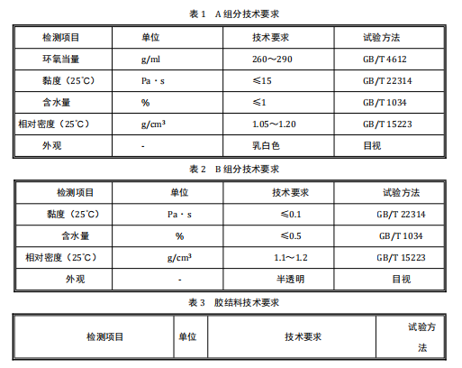

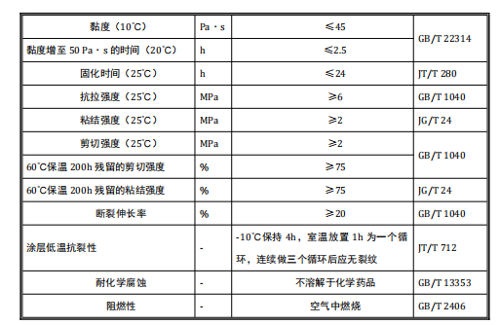

**（2）施工注意事项**

1）采用双组份彩色涂料。

2）使用专业的涂刷机、石料撒布机、空压机、喷枪、小型吹风机等机械。

3）应按照下列程序和要求进行施工：

a.划定作业区，标示作业线。

b.应先将路面坑槽、裂缝、松散等病害处理彻底。

c.应将 A、B 组分材料在规定的容器中混合搅拌，搅拌的时间应根据不同的材料由试验决

定。搅拌结束后因立即添加填料，宜再搅拌 3min-5min。

d.应使用涂刷机将混合好的胶结料均匀涂刷在彩色沥青混凝土上形成粘结层。粘结层厚度

宜为 1mm-2mm；工程量较小时可采用人工涂刷。

e.涂刷后立即在粘层油上撒铺一层彩色集料。集料的色彩应与原路面的色彩一致；撒布量

以粒料充分嵌挤并行车骨架为宜。

f.应待粘结层固化反应后，将表层未粘结的集料清扫回收。

g.开放交通。

4）彩色抗滑磨耗层质量检验应符合表 4 的规定。

表 4 彩色抗滑磨耗层质量检验要求

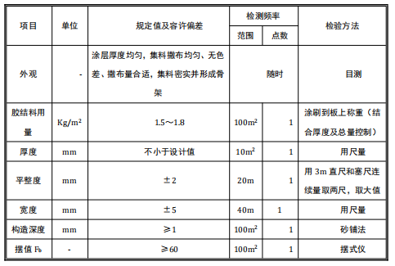

**（3）筑路材料**

1）水泥：由和田市供应，综合平均运距 134km。

2）石油沥青：由克拉玛依供应，综合平均运距 1620km。

3）水：由附近乡镇供应，5 元/m³，综合平均运距 70km。

4）钢材：和田市供应，综合平均运距 134km。

5）其他外购材料由乌鲁木齐市供应，综合平均运距 1300km。

6)燃油：沿线加油站供应，综合平均运距 70km。

7)电：施工用电为自发电。

8)煤、木材：由和田市供应，综合平均运距 134km。

9)弃土场：和田市拉圾站，综合平均运距 134km。

**（4） 环境保护与景观要求**

本项目在施工过程中，应严格按《公路环境保护设计规范》（JTG B04-2010）执行。注意防止生活污水、施工废水和工业废渣等环境的污染。注意保护自然水流形态，做到不淤、不堵、不留工程隐患，防止生活污水、施工废水和工业废渣等环境的污染。

**（5）验收标准**

1.验收前所产生的一切损失应供应商负责。

2.质量要符合《公路工程技术标准》（JTG B01—2014）、等国家现行的有关规范、标准、规程、规定的；